Здоровьесберегающие логопедические технологии
Учитель-логопед I квалификационной категории:
Ермакова Я.С.

На сегодняшний день в школе остро стоит проблема сохранения здоровья учащихся. И хотя образовательная функция школы по-прежнему остается ведущим аспектом ее деятельности, важным фактором в оценке степени и качества обученности становится состояние здоровья школьника.
Разработка эффективных мер по укреплению здоровья детей имеет исключительное значение для современной общеобразовательной школы.
«Здоровье это состояние полного физического, психического и социального благополучия, а не просто отсутствие болезней или физических дефектов».

Здоровьесберегающие логопедические технологии, рекомендуемые для использования учителями и воспитателями на уроках и занятиях:
1. Артикуляционная гимнастика.
Артикуляционную гимнастику следует всегда начинать с отработки основных движений и положений губ, языка, необходимых для четкого, правильного произношения всех звуков.
Основной комплекс.
1.Открыть рот и подержать открытым (а – а – а – а), закрыть.
2. «Заборчик» - губы в улыбке, видны верхние и нижние зубы.
3. «Хоботок» - губы вытянуты вперёд трубочкой.
4. «Лопатка» - широкий язык высунуть, расслабить, положить на нижнюю губу. Следить, чтобы язык не дрожал. Держать 10 – 15 секунд.
5. «Иголочка» - рот открыт. Узкий напряженный язык выдвинут вперёд. Чередовать «Лопатка» - «Иголочка».
6. «Часики» - рот приоткрыт. Губы растянуты в улыбку. Кончиком узкого языка попеременно тянуться под счет педагога к уголкам рта.
7. «Качели» - движение языка: нос – подбородок.

Для шипящих (ш, ж, ч, щ)
1. «Вкусное варенье»
Описание. Слегка приоткрыть рот и широким краем языка облизать нижнюю губу, делать языком сверху вниз, но не из стороны в сторону.
2. «Гармошка»
Описание. Улыбнуться, приоткрыть рот, приклеить язык к верхнему нёбу и, не отпуская языка, закрывать и открывать рот. Губы находятся в положении улыбки.
3.«Фокус»
Описание. Улыбнуться, приоткрыть рот, положить широкий край языка на верхнюю губу так, чтобы боковые края его были прижаты, а посередине языка был желобок, и сдуть ватку, положенную на кончик носа. Воздух при этом должен идти посередине языка, тогда ватка полетит вверх.
4. «Чашечка»
Описание. Улыбнуться, открыть рот и установить язык наверху в форме чашечки.
5. «Приклей конфетку»
Описание. Положить широкий язык на нижнюю губу. На кончик языка поместить тоненький кусочек ириски, приклеить конфетку к небу за верхними резцами.
- Успешно применяются «Сказки о Весёлом язычке», включающие в себя целый комплекс упражнений и сказкотерапию (приложение).

2. Дыхательная гимнастика.
Правильное дыхание очень важно для развития речи, так как дыхательная система - это энергетическая база для речевой системы. Выполнение дыхательной гимнастики способствует координации дыхания и артикуляции, что благотворно влияет на развитие речевых возможностей.

«Снег».
Ребенку предлагается подуть на вату, мелкие бумажки, пушинки и тем самым превратить обычную комнату в заснеженный лес. Губы ребёнка должны быть округлены и слегка вытянуты вперёд. Желательно не надувать щеки, при выполнении этого упражнения.

«Цветочный магазин».
Предложите ребенку глубоко медленно вдохнуть через нос, нюхая воображаемый цветочек, чтобы выбрать самый ароматный цветочек для бабушки или мамы. Вы можете использовать для этой игры различные ароматические саше, однако они не должны иметь резких запахов, не должны быть пыльными и нельзя подносить их слишком близко к носу.

Дыхательно-голосовые игры и упражнения на материале согласных звуков.
Цель. Отработка удлиненного выдоха через рот с одновременным произношением согласных звуков.
Инструкция. Произношение согласных идет на одном выдохе, сначала с беззвучной артикуляцией, затем - громко. Педагог должен следить за тем, чтобы ребенок правильно имитировал нужный звук, и поощрять длину выдоха. (Отмечать время счетом).
Например:
1.«Гуси шипят». Ноги на ширине плеч, руки опущены. Наклониться вперед с одновременным отведением рук в стороны назад (в спине прогнуться, смотреть вперед) - медленный выдох на звуке ш-ш-ш, выпрямиться - вдох (5-6 раз).

2.«Насос».
Встать прямо, ноги вместе, руки вдоль туловища. Вдох (при выпрямлении) и выдох с одновременным наклоном туловища в сторону и произнесением звука с-с-с (руки скользят вдоль туловища) (6-8раз).
И другие упражнения.

Дыхательно-голосовые игры и упражнения на материале слогов.
Цель. Тренировка удлиненного выдоха через рот с одновременным проговариванием слогов.
Инструкция. Произнесение слогов сначала на шепоте, затем громко на одном выдохе. Упражнения можно сопровождать движением рук. Используется прием наращивания слогов, т.е. сначала дается один слог, потом два, три и т.д.
Например:
«Дровосек».
Ноги на ширине плеч, руки вдоль туловища. Поднять сцепленные руки вверх - вдох, опустить вниз - медленный выдох с произнесением слова ух-х-х-х.

3. Пальчиковая гимнастика.
4. Зрительная гимнастика:
Отдельные упражнения
«Филин».
Закрыть глаза и держать закрытыми на счет 1-4. Раскрыть глаза, посмотреть вдаль и держать открытыми на счет 1 - 6. Выполнять 4-5 раз.

«Метелки».
Выполнять частое моргание без напряжения глаз до 10 -15 раз. Упражнение можно сопровождать проговариванием текста:
Вы, метелки, усталость сметите,
Глазки нам хорошо освежите. (Выполнять 4-5 раз.)

“Весёлая неделька”
- Всю неделю по - порядку, Глазки делают зарядку.
- В понедельник, как проснутся,
Глазки солнцу улыбнутся, Вниз посмотрят на траву И обратно в высоту.
Поднять глаза вверх; опустить их книзу, голова неподвижна; (снимает глазное напряжение).
- Во вторник часики глаза, Водят взгляд туда – сюда,
Ходят влево, ходят вправо Не устанут никогда.
Повернуть глаза в правую сторону, а затем в левую, голова неподвижна; (снимает глазное напряжение).
- В среду в жмурки мы играем, Крепко глазки закрываем.
Раз, два, три, четыре, пять, Будем глазки открывать.
Жмуримся и открываем Так игру мы продолжаем.
Плотно закрыть глаза, досчитать да пяти и широко открыть глазки; (упражнение для снятия глазного напряжения)
- По четвергам мы смотрим вдаль, На это времени не жаль,
Что вблизи и что вдали Глазки рассмотреть должны.
Смотреть прямо перед собой, поставить палец на расстояние 25-30 см. от глаз, перевести взор на кончик пальца и смотреть на него, опустить руку.
- В пятницу мы не зевали Глаза по кругу побежали.
Остановка, и опять В другую сторону бежать.
Поднять глаза вверх, вправо, вниз, влево и вверх; и обратно: влево, вниз, вправо и снова вверх;
- Хоть в субботу выходной, Мы не ленимся с тобой.
Ищем взглядом уголки, Чтобы бегали зрачки.
Посмотреть взглядом в верхний правый угол, затем нижний левый; перевести взгляд в верхний левый угол и нижний правый
- В воскресенье будем спать, А потом пойдём гулять,
Чтобы глазки закалялись Нужно воздухом дышать.
Закрыть веки, массировать их с помощью круговых движений пальцев: верхнее веко от носа к наружному краю глаз, нижнее веко от наружного края к носу, затем наоборот
- Без гимнастики, друзья, Нашим глазкам жить нельзя!

К зрительной гимнастике относят использование офтальмотренажёров-презентаций, отдельной презентации и фрагментов презентации в ходе урока.
Использование программы создания презентаций представляется очень удобным. На слайдах можно разместить необходимый картинный материал, цифровые фотографии, тексты.
5. Кинезиологические упражнения.
Кинезиология – наука о развитии умственных способностей и физического здоровья через определенные двигательные упражнения. Комплексы упражнений включают в себя: растяжки, дыхательные упражнения, глазодвигательные упражнения, телесные упражнения, упражнения для развития мелкой моторики, упражнения на релаксацию и массаж.
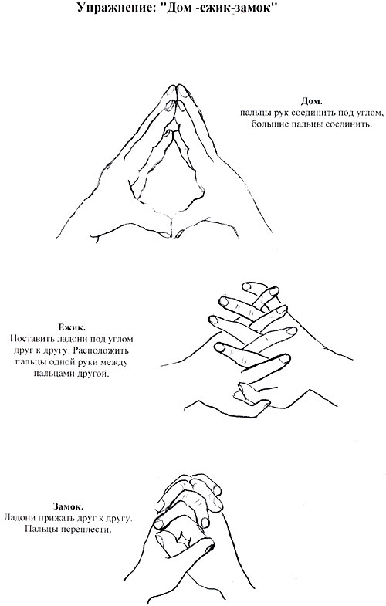
Кинезиологические упражнения повышают стрессоустойчивость, синхронизируют работу полушарий, улучшают мыслительную деятельность, память и внимание, облегчают процесс чтения и письма, снижают утомляемость, повышают способность к произвольному контролю.
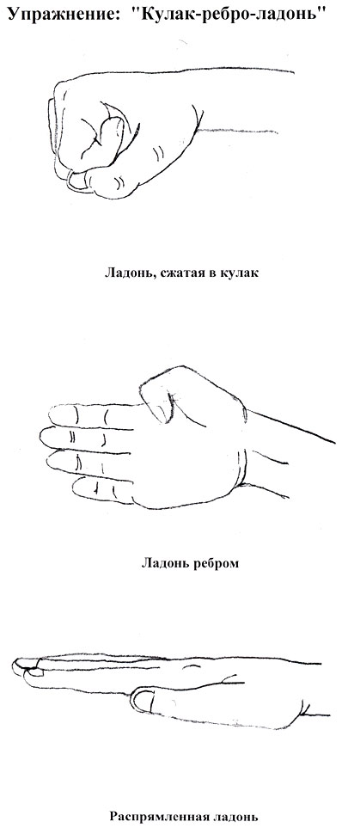

«Ленивые восьмерки»
Вытянуть руку вперед, согнуть в локте, поднять большой палец руки на уровень переносицы, описывать восьмерки в горизонтальном поле видения. Следить при этом за движением большого пальца только глазами.

«Колено – локоть»
Стоя. Поднять и согнуть левую ногу в колене, локтём правой руки дотронутся до колена, левой ноги, затем то же с правой ногой и левой рукой. Повторить упражнение восемь – десять раз.
«Думающая шляпа»
Мягко расправить и растянуть одноимённой рукой внешний край каждого уха в направлении вверх наружу от верхней части к мочке уха пять раз . Помассировать участок сосцевидного отростка за ухом по направлению вниз пять раз .
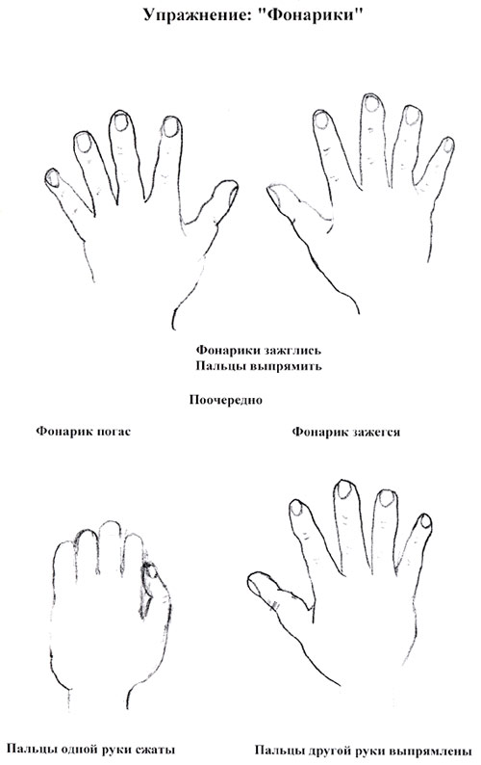
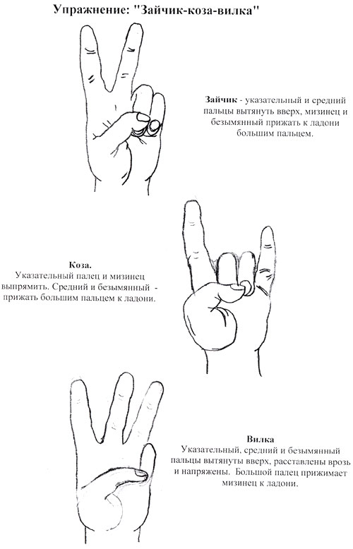
6.Самомассаж
«Озорные мишки»
Взявшись за середину ушной раковины (а не за мочки), оттягивать её вперёд, а затем назад, считая медленно до 10. Делать 1 раз.
Оттяну вперёд я ушки, А потом назад.
Словно плюшевые мишки Детки в ряд сидят.
Раз, два, три - скажу, четыре, Пять и шесть и семь.
Не забудь: массаж для ушек Нужно делать всем.
Оттяну вперёд я ушки, А потом назад.
Словно плюшевые мишки Детки в ряд сидят.

Указательным и средним пальцами одновременно интенсивно «рисовать» круги на щеках. Делать 1 минуту.
А теперь по кругу щёчки Дружно разотрём:
Так забывчивым мишуткам Память разовьём.
Раз, два, три - скажу, четыре, Пять и шесть и семь.
Не забудь: массаж для щёчек Нужно делать всем.
Теми же двумя пальцами одновременно интенсивно «рисовать» круги на подбородке, считая до 30. Потом – круги по лбу, также, считая до 30. Делать по 1разу.
На подбородке круг черчу: Мишке я помочь хочу
Чётко, быстро говорить, Звуки все произносить.
Раз, два, три - скажу, четыре, Пять и шесть и семь.
Не забудь: массаж такой Нужно делать всем.
Чтобы думали получше Озорные мишки,
Мы погладим лобики Плюшевым плутишкам.
Раз, два, три - скажу, четыре, Пять и шесть и семь.
Не забудь: массаж такой Нужно делать всем.
Массировать указательным и средним пальцами одновременно интенсивно верхние и нижние веки, не закрывая глаз. Делать 1 минуту.
Чтобы мишка лучше видел, Стал внимательней, шустрей,
Мы волшебные очки Нарисуем поскорей.
Раз, два, три - скажу, четыре, Пять и шесть и семь.
Не забудь: массаж такой Нужно делать всем.
Массаж носа. Подушечками указательных пальцев обеих рук нажимать на точки по обеим сторонам носа, начиная от его основания. На каждую точку необходимо нажать и держать, не отпуская, на счёт до 20. Делать 1 минуту.
Мы подушечками пальцев В точки попадём:
Так курносому мишутке Носик разомнём.
Раз, два, три - скажу, четыре, Пять и шесть и семь.
Не забудь: массаж для носа Нужно делать всем.
Открыть рот и нижней челюстью делать резкие движения слева направо и наоборот. По 10 раз.
Мишка, мишка, рот открой! И налево двинь щекой…
Мишка, мишка, рот открой! И направо двинь щекой…
Откинуться назад на спинку стула, сделать длительные вдох и выдох, руки свободно опущены вдоль туловища.
Ох, устали наши мишки, Тихо в ряд сидят.
Знают: польза от массажа Будет для ребят!

Самомассаж «Игра с ушками»

Раз, два, три, четыре, пять –
Будем с вами мы играть.
Есть у ушка бугорок
Под названьем «козелок».
Напротив ушко мы помнём
И опять считать начнём.
Раз, два, три, четыре, пять –
Продолжаем мы играть.
Сверху в ушке ямка есть,
Нужно ямку растереть.
Раз, два, три, четыре, пять –
Продолжаем мы играть.
Ушкам отдыхать пора,
Вот и кончилась игра.

